查询功能
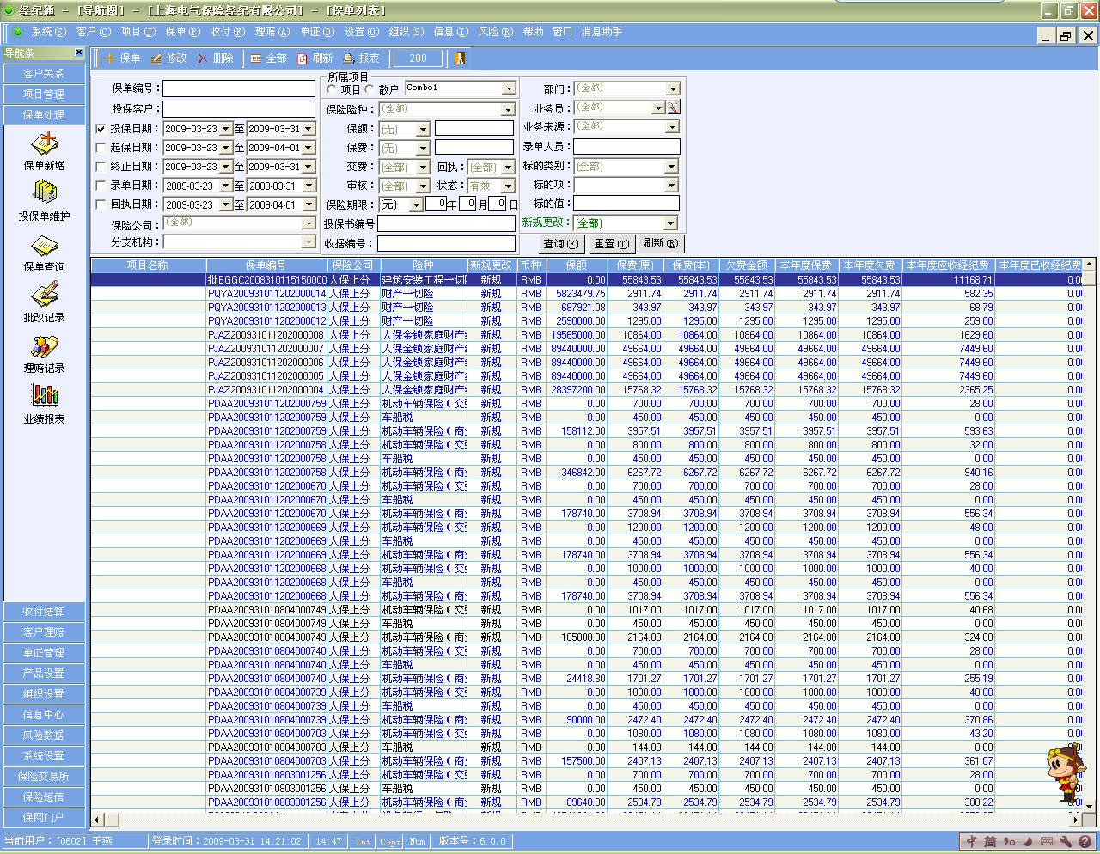
图1

“保单查询”模块延用经纪通模式，如图1，但是独立设计一个模块，所显示字段：序号，保单号，批单号，投保人，保险公司，分支机构，险种，收款方式，币种，保额，保费（原），保费（本），经纪费率，经纪费，业务员，录单日期，录单员，审核日期，审核人，修改日期，修改人，收费日期，票据号，收费金额，支付日期，支付凭证号，支付金额，经纪费开票日期，经纪费收取日期，经纪费金额。查询元素基本和经纪通相同。

保单详细
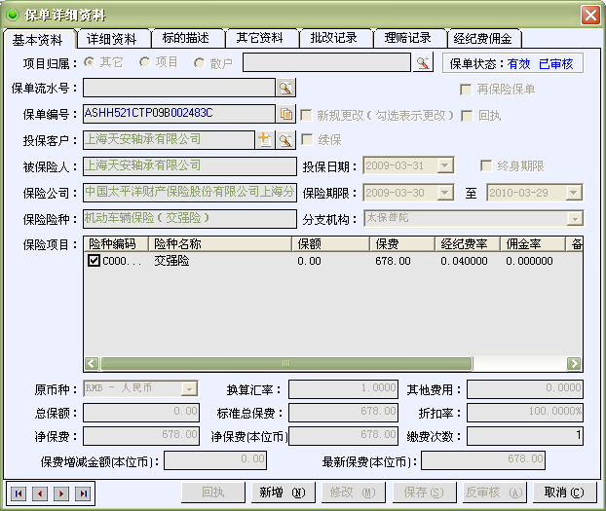
图2

保单详细资料查询延用经纪通模式，如图2，但是取消已上机构模块，经纪费佣金改为“财务结算”，基本资料几乎与投保时界面相同。
有批改记录的，在如图3显示大致批单信息。记录中字段更改为：序号，批单号，批改日期，批改金额，经纪费，批改内容。只有在批单审核后才会有此批单记录。
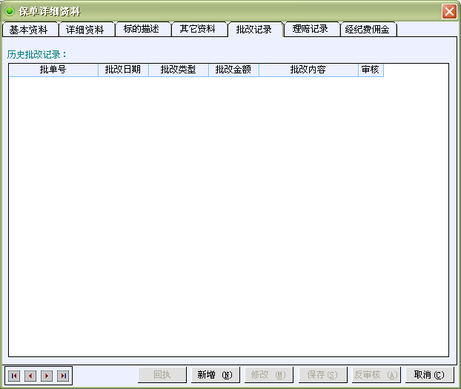
图3

有理赔记录的，如图4，打×的框不需要，显示字段：序号，报案号，出现时间，事故描述，结案时间，赔付金额。只有当案件已经结案后才在此栏中有显示。

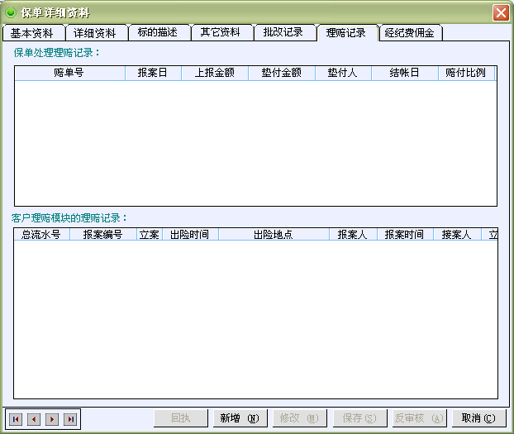
图4

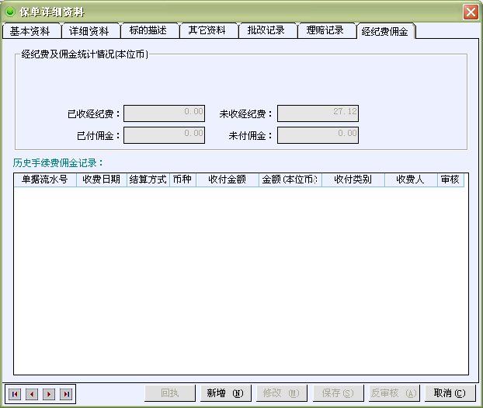
图5

此显示模块更改为“财务结算”，如图5，打×的不要，显示字段由财务提供为参考。

待投保查询
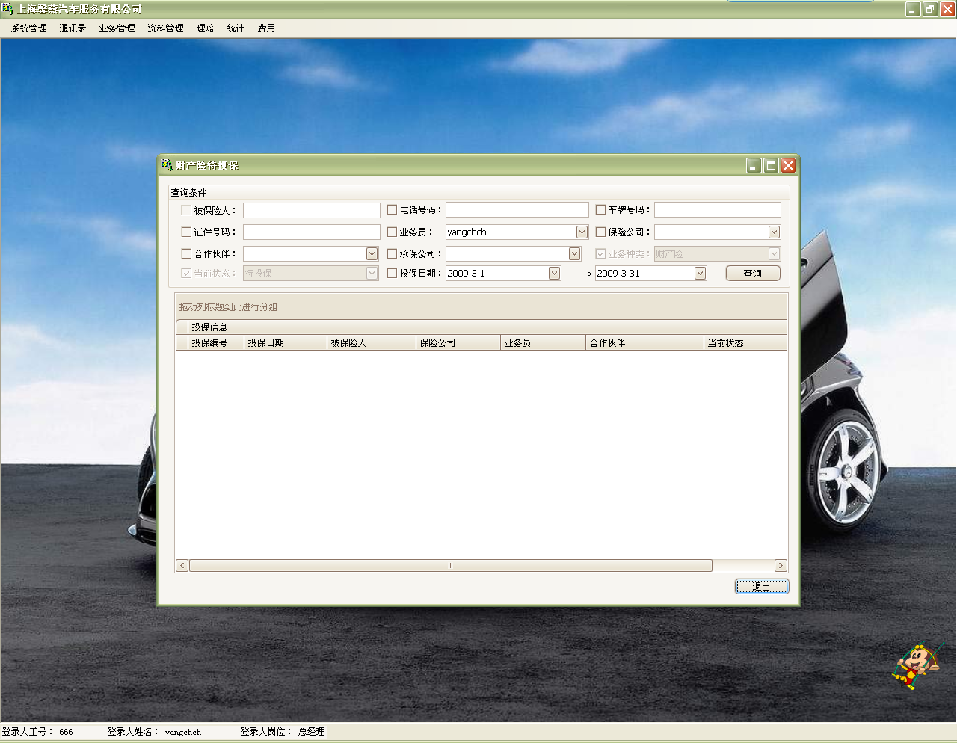
图5

此功能模块采用图5模块形式，在投保时，当录单员点击保存键时，保单保存在此栏中，此栏只有录单人员可以查看，双击保单再弹出录单框，继续录单。查询字段为：录单日期，投保人，险种，保险公司，分支机构，部门，业务员。投保信息字段：序号，保单号，投保人，被保险人，保险公司，分支机构，业务员。
当录单员点击“提交审核”是，该记录不再此模块中显示，直接跳至审核功能模块中显示，审核功能模块只有审核人员可以看到，大致和图5相似，字段多加，保额，保费（原），保费（本），经纪费率，经纪费。在此框的最下面增加“审核按钮”和“反审核按钮”，当审核人员可以同时选择多个要审核的保单，也可以全部选中，直接点“审核”，就可以一步审核完，当然审核人员要打开保单看明显，保单的明显界面与投保界面一致。审核完毕，保单自动跳至“保单查询”界面，不再“待审核查询中出现”
如已审核保单再需要修改，直接在保单查询中找到此保单，选中后点击“反审核”按钮（此步骤只有审核人员可以行使），此保单自动跳到“待投保查询”界面中，等待录单员修改。接下来的程序与承保程序一致。

车险投保，非车险投保，待投保查询，审核查询。
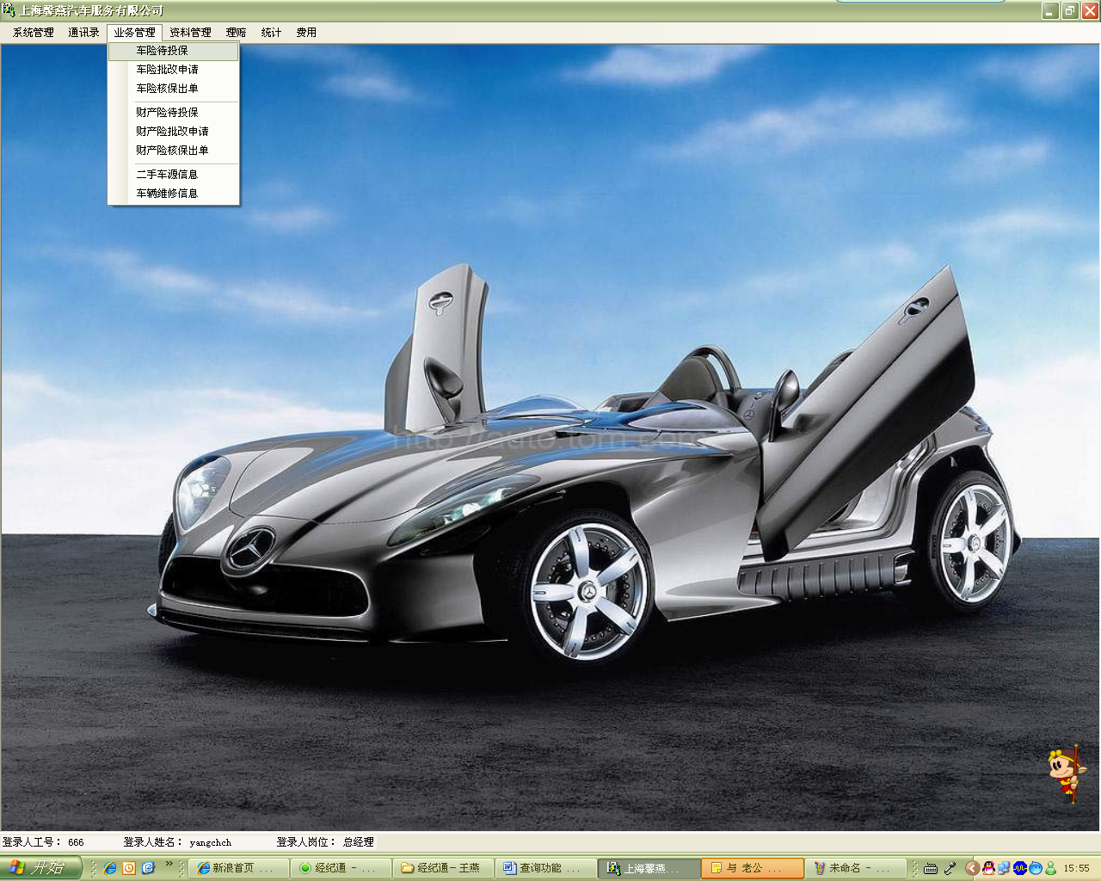
这栏中增加一个保单查询
图6

